8. Vermeerderen met uitlopers

Wat moet je weten
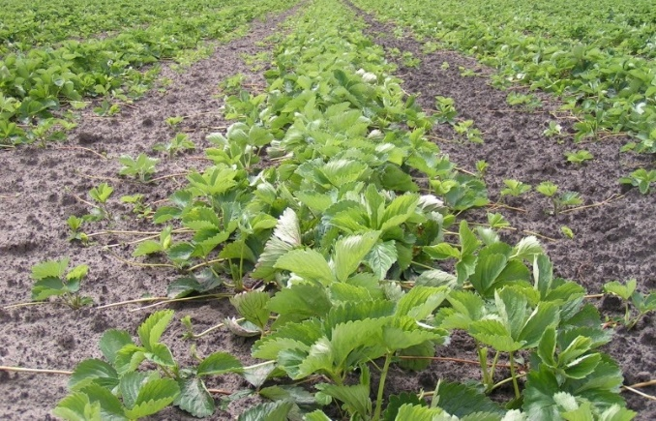
- Sommige planten maken uitlopers
- Aan deze uitlopers groeien de jonge plantjes
- De jonge plantjes groeien uit tot een exacte kopie van de moerplant
- Dit is een vorm van vegetatief vermeerderen

Wat ga je doen?

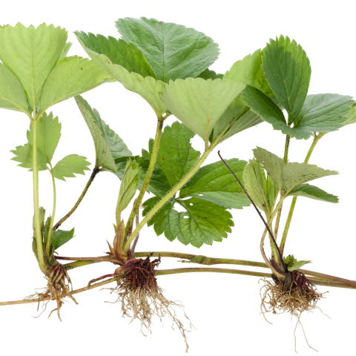
- Knip de uitlopers los va de moederplant
- Knip de jonge plantjes los van de uitlopers
- Plant elk plantje in een eigen potje of in het plantbed

Waar moet je op letten?

- Zorg dat het jonge plantje en de wortels heel blijven
- Zorg dat de moerplant niet beschadigt
- Werk veilig

Wat heb je nodig?
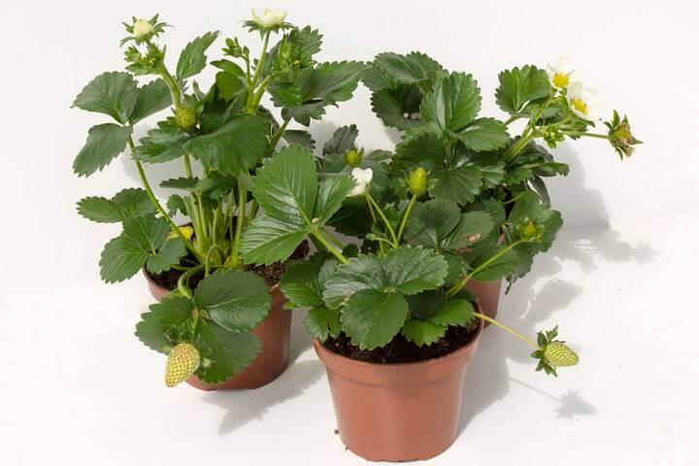
- Moerplanten
- Snoeischaar
- Plantenpotjes
- Potgrond
- Plantenschepje

